Gruźlica jest chorobą wyleczalną, ponieważ istnieją metody prewencji do których należą diagnostyka i leczenie. Diagnostykę można stosować celem wykrycia zakażenia oraz zachorowania. Leczenie ma na celu trwałą chemiosterylizację.
Rozprzestrzenianiu się gruźlicy sprzyjają złe warunki społeczno - ekonomiczne, nadużywanie alkoholu, narkotyków, papierosów, zakażenie HIV, bezdomność oraz czynniki biologiczne /leczenie immunosupresyjne, zaawansowany wiek, leczenie reumatoidalnego zapalenia stawów, choroby onkologiczne/.
Co roku na świecie odnotowuje się około 9 mln nowych zachorowań na gruźlicę z czego około 2 mln chorych umiera. Około 8 mld ludzi na świecie jest zakażonych prątkiem gruźlicy.
Spośród chorób zakaźnych gruźlica jest drugą po AIDS przyczyną zgonów na świecie, a siódmą wśród wszystkich pozostałych chorób.
Umieralność z powodu gruźlicy w Polsce w latach 1965-2011

http://www.igichp.edu.pl
W 2011 roku (dane o umieralności są opóźnione o rok w stosunku do zapadalności) współczynnik umieralności z powodu gruźlicy wynosił w Polsce (1,7) a w województwie małopolskim był niższy niż przeciętny w Polsce i wynosił 1,2/100 000.
Nie każdy kontakt z gruźlicą oznacza zakażenie, a nie każde zakażenie prowadzi do zachorowania /u około 10 procent zakażonych dojdzie do zachorowania,
a u pozostałych przejdzie ono w tzw. postać latentną/.
W związku z tym, że gruźlica może rozwijać się w organizmie człowieka od 6 miesięcy do 60 lat nie są tworzone dla tej choroby plany p/epidemiczne.
Dominującą postacią gruźlicy jest gruźlica płuc. Jeśli w powstającym przy mówieniu, kichaniu, kaszleniu aerozolu jest wydalany prątek gruźlicy mamy do czynienia z gruźlicą prątkującą. Tak zdiagnozowanego chorego należy izolować jako źródło zakażenia celem przerwania transmisji /leczenie w specjalistycznym szpitalu min. 30 dni w zależności od stadium zaawansowania choroby/. Dalsze leczenie po odprątkowaniu trwa około pół roku. Niewłaściwie przeprowadzone leczenie /przerwanie, nieregularne przyjmowanie antybiotyków/ prowadzi do gruźlicy wielolekoopornej /MDR-Tb, XDR-Tb /, której leczenie jest wieloletnie, kosztowne i bardzo toksyczne dla organizmu człowieka.
Ważnym elementem oceny sytuacji epidemiologicznej gruźlicy, w tym prawidłowości leczenia przeciwprątkowego na danym terenie, jest udział gruźlicy wielolekoopornej, czyli opornej jednocześnie na izoniazyd i ryfampicynę-MDR-Tb. W Małopolsce w 2012 roku był tylko jeden przypadek takiego zachorowania.
Polska należy do krajów o niskiej zapadalności /19,6/100 000 w 2012 roku - dane za 2013 rok są w trakcie opracowania/.
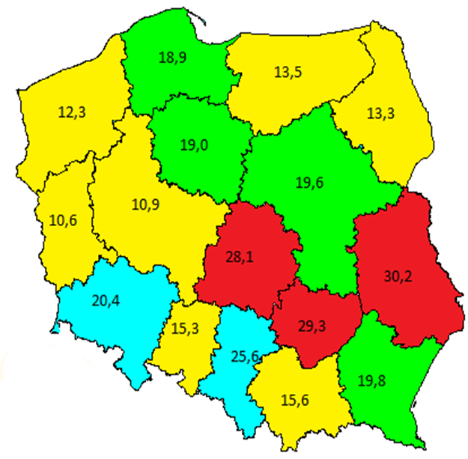

http://www.igichp.edu.pl
W Małopolsce zapadalność wynosiła w 2012 roku 15,6/100 000 i oceniana jest jako lepsza niż w wielu regionach kraju.

Rok | Współczynnik zapadalności |  | Ilość zachorowań w Małopolsce
2006 | 20,3 | 664
2007 | 18,9 | 618
2008 | 17,4 | 570
2009 | 16,9 | 557
2010 | 14,8 | 490
2011 | 16,5 | 547
2012 | 15,6 | 523

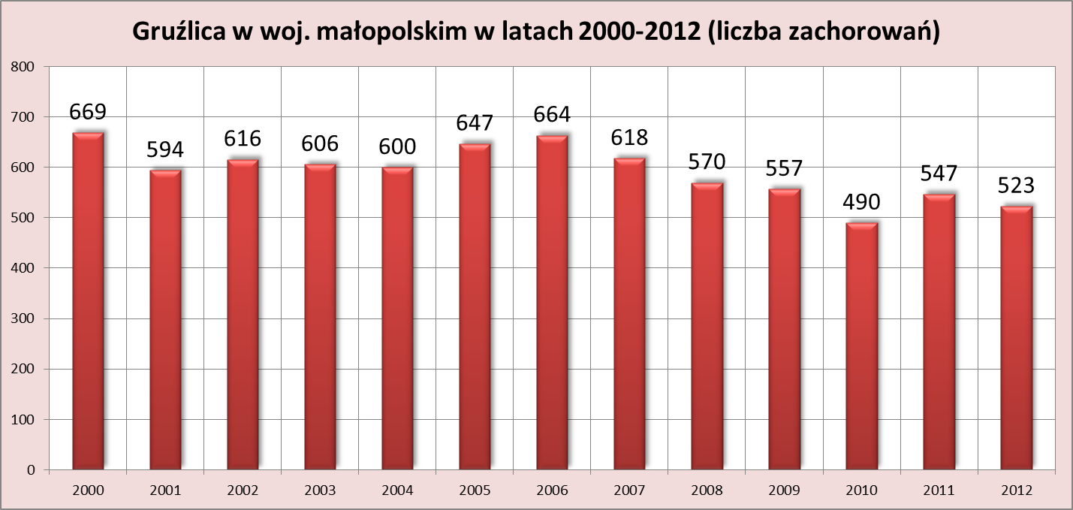

Gruźlica w młodych grupach wieku oznacza, że na danym terenie dochodzi do nowych zakażeń, czyli im mniej gruźlicy u dzieci tym lepiej. W Małopolsce na gruźlicę w 2012 roku zachorowało 5 dzieci do 15 roku życia, czyli 1,2% wszystkich zachorowań /w Polsce 1,3/.

Mężczyźni chorują dwa razy częściej niż kobiety.

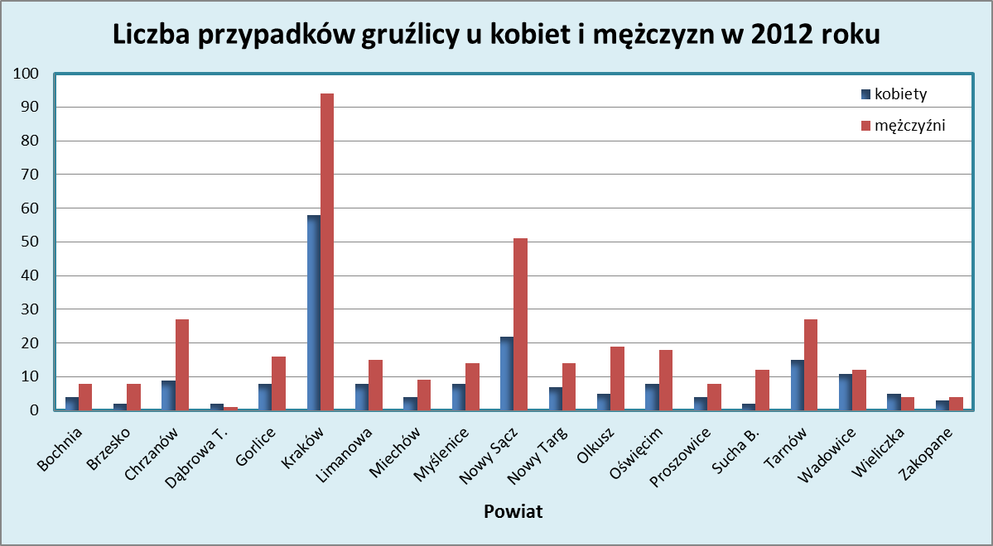

W Małopolsce za brakiem świeżej transmisji zakażenia przemawia również brak zarejestrowania przypadków ostrej krwiopochodnej postaci gruźlicy jak prosówka, serowate zapalenie płuc i gruźlicze zapalenie opon mózgowo-rdzeniowych. Ponadto nie stwierdzono przypadków "zaniedbanej" gruźlicy włóknisto-jamistej /0% udziału tej postaci gruźlicy płuc wśród wszystkich przypadków/.
W województwie małopolskim są należycie wykonywane badania diagnostyczne
u chorych i stwierdza się właściwe rozpoznawanie gruźlicy aktywnej, ponieważ rejestrowany jest niski odsetek przypadków gruźlicy płuc bez potwierdzenia bakteriologicznego /23% wszystkich przypadków gruźlicy płuc, w całej Polsce 30,6%/.
Gruźlica aktualnie nie jest już problemem medycznym /stanowi znikomy procent wśród wszystkich chorób układu oddechowego/ natomiast jest istotnym zagadnieniem organizacyjnym.

